COLEGIO HERMANOS CARRERA
RANCAGUA DOCENTE: Bani Hidalgo Moya

GUÍA DE CIENCIAS NATURALES

Nombre: | Curso: 7°A | Fecha: semana N° 33

¿QUÉ APRENDEREMOS?
Objetivo (s): OA 14
- Reconocer los procedimientos de separación de mezclas considerando su aplicación industrial en la metalurgia, la minería y el tratamiento de aguas servidas, entre otros.

Contenidos: Procedimientos de separación de mezclas.
Habilidad: Reconocer

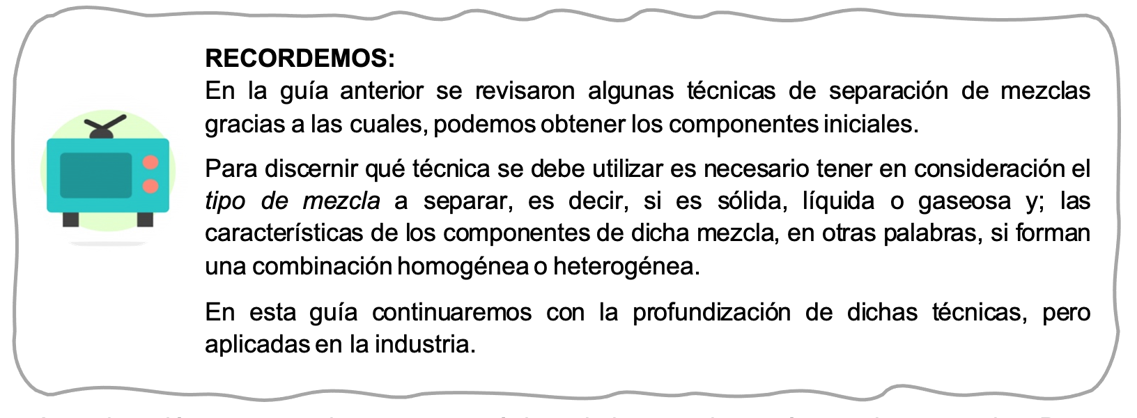

¿Qué necesito saber?
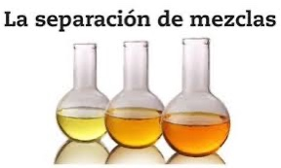
La separación es la operación en la que una mezcla se somete a algún tratamiento que la divide en al menos dos sustancias diferentes Ya que el proceso de separación y al final de la separación las sustancias conservan su identidad, sin cambio alguno en su composición y propiedades químicas​.

TÉCNICAS EN LA INDUSTRIA
Muchos de los métodos de separación de mezclas se utilizan con fines industriales para la obtención de diversos productos, por ejemplo la sal marina, el petróleo, algunos alcoholes, el tratamiento de aguas residuales e incluso algunos métodos ecológicos para la obtención de agua.

ACTIVIDADES

- Lee la siguiente situación procedimental y luego, responde las preguntas:
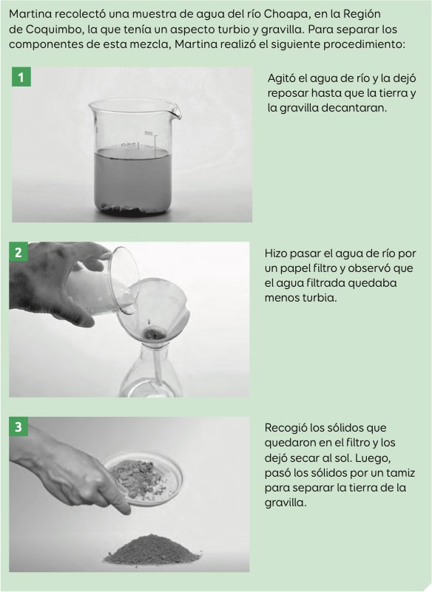
- ¿Qué método de separación de mezclas utilizó Martina en cada caso?

- ¿Qué criterios utilizarías para comparar los métodos de separación de mezclas representados en los pasos 2 y 3? Señala 3 criterios.

- Indica 1 semejanza y 2 diferencias entre los métodos utilizados por Martina.

En la industria constructora se necesita que la arena para mezclar, tenga un mismo tamaño de partículas para que el hormigón sea homogéneo. A partir de la siguiente imagen, nombra y describe la técnica de separación necesaria para cumplir dicha solicitud.
